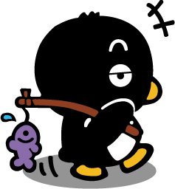
第二單元
培養好習慣

良好的操作習慣


正確的操作姿勢
錯誤的操作姿勢

744

流通的光線

正確的光線
錯誤的光線

流通的光線

30分鐘要休息10分鐘

做到使用電腦時間不能太久

認識滑鼠指標


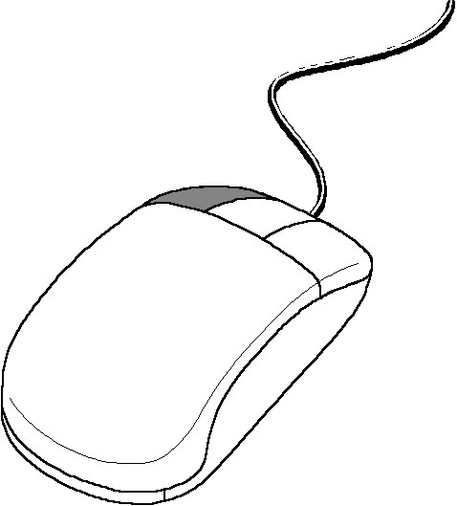


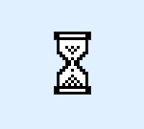


指到這兒
指到那兒

工作中，
請等一等

變成工人
打打字

為什麼？
請按我

十字箭
移來移去

無法使用
？


認識滑鼠常用的指標，例如：


我會拿光碟片


光碟這樣拿
你對了嗎？

光的一面亮光光，像鏡子；
小心，別括傷。

要記得喔！這樣才能讓光碟長命百歲

會正確拿光碟片

找找看

找找看，哪一張圖和上面的圖是一樣的？找到了，就在空白的地方打ˇ。


仔細看哦！









找得到不一樣的圖片，並打✓

